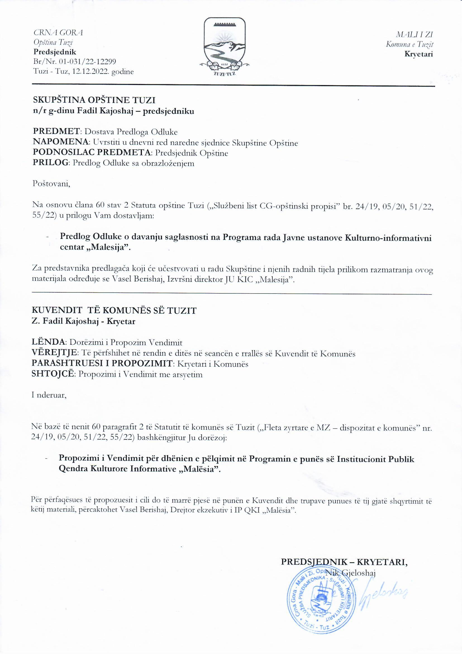
Bazuar në nenin 38 paragrafi 1 pika 2 të Ligjit për vetëqeverisjen lokale (“Fleta zyrtare e Malit të Zi”, numër 02/18, 34/19, 38/20, 50/22, 84/22), neni 15 i Vendimit për themelimin e institucionit publik Qendra Kulturore Informative „Malësia” ("Fleta zyrtare e Republikës së Malit të Zi - dispozitat komunale", nr. 24/04, „Fleta zyrtare e Malit të Zi - dispozita komunale”, nr. 28/11, 05/22), Kuvendi i Komunës së Tuzit, në seancën e mbajtur më ____.12.2022 solli

VENDIM
për dhënien e pëlqimit në Programin e punës së Institucionit publik Qendra Kulturore Informative „Malësia”

Neni 1
Jepet pëlqimi në Programin e punës së Institucionit publik Qendra Kulturore Informative „Malësia” me numër 01-526/22, i cili është miratuar nga Këshilli i institucionit publik Qendra Kulturo-Informative „Malësia”.

Neni 2
Ky vendim hyn në fuqi ditën e tetë nga data e publikimit në „Fletën zyrtare të Malit të Zi - dispozita komunale”.

Numër: 02-030/22-
Tuz, ___.12.2022

KUVENDI I KOMUNËS SË TUZIT
KRYETARI,
Fadil Kajoshaj

Arsyetim

BAZA LIGJORE:
Miratimi i Vendimit për dhënien e pëlqimit të Vendimit të Këshillit të Institucionit publik Qendra Informative Kulturore “Malësia” është i përfshirë në nenin 38 paragrafi 1 pika 2 të Ligjit për Vetëqeverisjen Lokale, i cili përcakton se Kuvendi miraton rregullore dhe akte të tjera të përgjithshme.
Neni 15 i Vendimit për Themelimin e Institucionit publik Qendra Kulturore dhe Informative e Malësisë parasheh që Kuvendi i komunës si themelues - emëron Këshillin;
- jep pëlqimin për Statutin e Qendrës Kulturore dhe Informative;
- miraton Programin e Punës dhe shqyrton Raportin e Punës;
- jep pëlqimin për vendimin për ndryshimin e statusit dhe ndryshimin e emrit të Qendrës Kulturore dhe Informative;
- jep pëlqimin për ndryshime në organizimin dhe selinë e Qendrës Kulturore dhe Informative i
- kryen edhe detyra të tjera në kuadër të të drejtave dhe detyrave të Themeluesit.

ARSYET E SJELLJES:

Arsyet e marrjes së këtij vendimi përmbahen në nevojën e miratimit të Programit të Punës së Institucionit Publik Qendra Kulturore Informative “Malësia” për vitin 2023.

PËRMBAJTJA E VENDIMIT:

Neni 1 Programi i punës së Institucionit Publik Qendra Kulturo-Informative “Malësia” numër 01-526/22 i miratuar nga Këshilli i Institucionit Publik Qendra Kulturo-Informative “Malësia”.
Neni 2 parashikon se ky vendim hyn në fuqi në ditën e tetë nga data e publikimit në "Fletën zyrtare të Malit të Zi - dispozita komunale".

